问题描述
部分打印机安装好驱动之后打印测试页提示：Test page已停止，原因：Job stoped due to filter errors...，如下图：
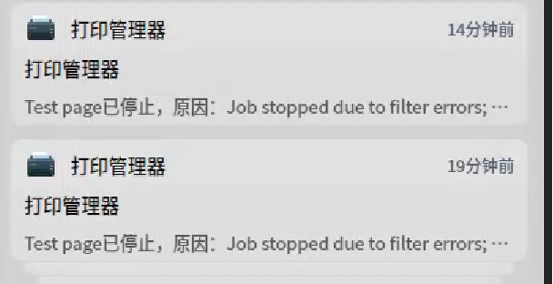

故障排查

步骤一
确认驱动是否正确安装；

步骤二
查看cups服务的错误日志/var/log/cups/error_log
sudo cat /var/log/cups/error_log
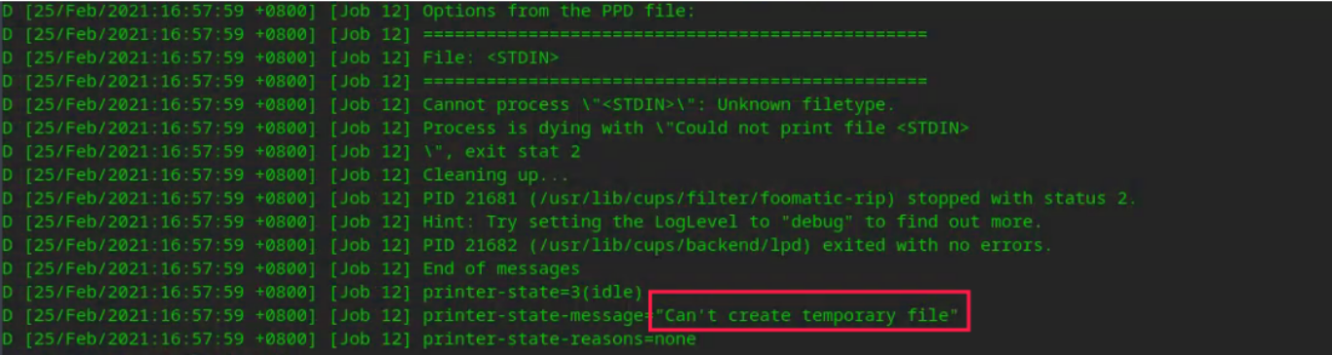
日志里发现有Can't create temporary file的报错，

方法一
安装如下程序包：

方法二
执行如下两条命令配置权限：
sudo setfacl -m g:lp:rwx /var/spool/cups/tmp
sudo setfacl -m d:group:lp:rwx /var/spool/cups/

步骤三
命令执行完之后，删除打印队列里的任务，重新打印测试页即可成功。

补充方案
如果是华为L410或者W515设备连接打印机也报此错误，可以安装如下补丁包即可：

©统信软件技术有限公司。访问者可将本网站提供的内容或服务用于个人学习、研究或欣赏，以及其他非商业性或非盈利性用途，但同时应遵守著作权法及其他相关法律的规定，不得侵犯本网站及相关权利人的合法权利。除此以外，将本网站任何内容或服务进行转载，须备注：该文档出自【faq.uniontech.com】统信软件知识分享平台。否则统信软件将追究相关版权责任。

